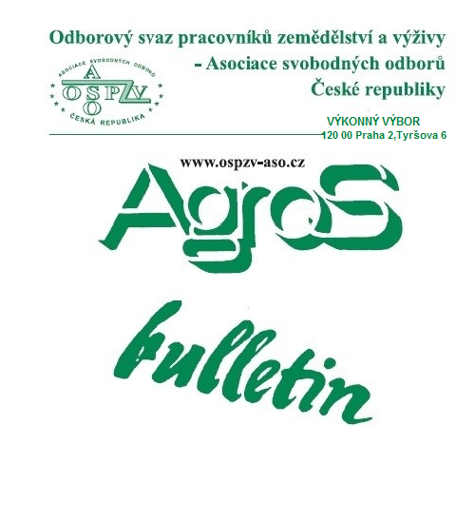
Číslo: 10/2021

Z obsahu:
Mezinárodní konference Asociace samostatných odborů – 29. září 2021
Co je třeba vědět o přesčasové práci
Co víme a nevíme o „Zelené dohodě pro Evropu“?
Co bude znamenat „Fit for 55“ pro Českou republiku
Vývoj spotřebitelských cen v září 2021

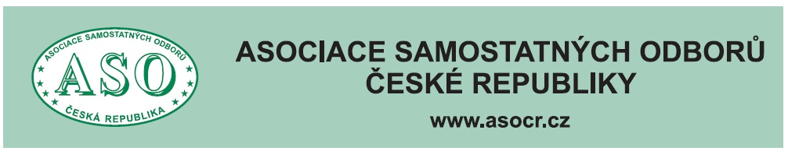

O B S A H

Mezinárodní konference Asociace samostatných
odborů – 29. září 2021 str. 3
Byla uzavřena nová Kolektivní dohoda
vyššího stupně str.13
Co je třeba vědět o přesčasové práci str. 14
Co víme a nevíme o „Zelené dohodě pro Evropu… str. 18
Co bude znamenat „Fit for 55“
pro Českou republiku str. 24
Vývoj spotřebitelských cen v září 2021 str. 30

Zpracovala: Ing. Naděžda Pikierská, CSc.

MEZINÁRODNÍ KONFERENCE
ASOCIACE SAMOSTATNÝCH ODBORŮ

Dne 29 září 2021 pořádala Asociace samostatných odborů mezinárodní konferenci jako završující aktivitu projektu „Sociální dialog jako nástroj sociální ochrany zaměstnanců a prevence diskriminace na českém trhu práce“, který byl realizován dle § 320a písm. a) zákona č. 262/2006 Sb., zákoníku práce, ve znění pozdějších předpisů.

Konference se konala v Kongresovém centru Praha, za účasti více jak sta zástupců členských odborových svazů sdružených v ASO, a také pozvaných zahraničních hostů ze Slovenska, Maďarska a Belgie.

Cílem konference bylo poukázat na význam sociálního dialogu a kolektivního vyjednávání z hlediska ochrany práv a zájmů zaměstnanců v pracovním procesu.
Tomuto zaměření odpovídala i prezentace jednotlivých odborných studií, která přednesli pracovníci výzkumných ústavů, vysokých škol a dalších institucí, kteří se v rámci svých profesí tématikou pracovních vztahů a postavením zaměstnanců v pracovním procesu zabývají.

Předseda Asociace samostatných odborů Bohumír Dufek, který je za odbory členem Evropského hospodářského a sociálního výboru, což je poradní orgán Evropské komise, ve svém úvodním vystoupení přivítal účastníky konference i řadu pozvaných hostů z evropských odborových organizací. Zároveň konstatoval, že zájem mezi odboráři, ale i dalšími odborníky, kteří se ve svých profesích touto tématikou zabývají, byl značný. Svědčí o tom, mimo jiné, i skutečnost, že průběh konference byl překládán do pěti jazyků, tedy i pro ty, kteří se ke konferenci připojili on-line. Bohumír Dufek dále konstatoval, že v pořadí jde již o pátou konferenci na téma sociálního dialogu a postavení zaměstnanců v měnících se ekonomických a sociálních podmínkách, kterou Asociace samostatných odborů pořádá.

Podle něho význam konference spočívá hlavně v tom, že ne vždy se daří sladit postoje zaměstnavatelů a podnikatelů s požadavky odborů v oblasti pracovních vztahů a výše odměn za vykonanou práci apod. Proto také Asociace samostatných odborů oslovuje pracovníky různých institucí a organizací, aby vypracovali studie, které pomohou vyjasnit si problémy, které mezi zaměstnavateli a zaměstnanci v oblasti sociálního dialogu a zejména kolektivního vyjednávání existují, a to především z důvodu, aby v rámci sociálního dialogu a kolektivního vyjednávání bylo dosaženo rozumného kompromisu.
Poté Bohumír Dufek uvedl, že jedním z hlavních požadavků odborů v rámci kolektivního vyjednávání je otázka dalšího navýšení platů a mezd a zajištění slušných pracovních podmínek zaměstnanců. Načež dodal, že druhým hlavním tématem kolektivního vyjednávání se v současné době stává i otázka bezpečnosti práce, to je vyvarování se pracovních úrazů či omezení možnosti onemocnění nemocemi z povolání.

Bohumír Dufek, který se jako předseda odborové centrály pravidelně zúčastňuje jednání Rady hospodářské a sociální dohody ČR (neboli tripartity), se v další části svého vystoupení věnoval současné společensko-ekonomické situaci v České republice. Zdůraznil, že další vývoj naší ekonomiky, ale i naší společnosti, bude ovlivněn určitou ekonomickou nestabilitou, která je dána především současným velmi výrazným růstem inflace, kterou nyní právě prožíváme, a která je k nám do značné míry dovezena ze zahraničí. Načež poznamenal, že odbory v současné době jednají s premiérem Andrejem Babišem o možnosti dalšího navýšení platů a mezd zdravotníků. Dodal, že odbory v rámci sociálního dialogu a kolektivního vyjednávání dávají na jednu misku vah otázku maximálního navýšení mezd a na druhou stranu otázku udržení zaměstnanosti. Své požadavky pečlivě vyvažují tak, aby dokázaly u zaměstnavatelů vyjednat rozumný kompromis.

Poté Bohumír Dufek omluvil premiéra Andreje Babiše, který měl na této konferenci vystoupit, s tím, že jeho pracovní program byl změněn kvůli návštěvě maďarského premiéra Viktora Orbána. Avšak premiérovo vystoupení bylo o den dříve předtočeno a účastníci konference si ho mohli vyslechnout v souladu s programem.
Ve svém vystoupení premiér Ing. Andrej Babiš ocenil dlouholetý dialog vlády a odborů. Načež předsedovi Asociace samostatných odborů Bohumíru Dufkovi poděkoval za uplynulé čtyři roky jejich vzájemného sociálního dialogu, kdy se obě strany vzájemně respektovaly a dokázaly si vyslechnout názory druhé strany.
Poté se předseda české vlády věnoval charakteristice současného vývoje české ekonomiky. Zdůraznil, že je zapotřebí udržet konkurenceschopnost našich firem s tím, že česká vláda nepřipustí pád do dluhové pasti. Načež dodal, že Česká republika je šestou nejméně zadluženou zemí EU. Podle něho se česká ekonomika nepotápí ke dnu. Naopak, vyzdvihl, že se životní úroveň našich občanů zvyšuje. V této návaznosti připomněl zrušení karenční doby a navýšení rodičovských příspěvků z 220.000 Kč na 300.000 Kč s tím, že by vláda ČR chtěla tuto částku ještě zvýšit na 400.000 Kč.
Premiér A. Babiš dále konstatoval, že některé odborové svazy v současné době navrhují zkrácení pracovní doby. Pro vládu ČR je tento návrh těžko akceptovatelný. Zároveň uvedl, že například návrh Asociace samostatných odborů na zvýšení minimální mzdy na 16.500 Kč měsíčně, je realistický. Podle premiéra by to mohl být dobrý kompromis. Přitom dále připomněl, že došlo k nárůstu platů zaměstnanců veřejného sektoru, kteří toto navýšení platů potřebovali, to je učitelům a zdravotníkům.
Andrej Babiš se rovněž zmínil o tom, že na úrovni vrcholných orgánů EU se nyní jedná o stanovení evropské minimální mzdy, takže očekává, že odbory přijdou s nějakým konkrétním návrhem, jak by evropská minimální mzda, a v návaznosti i naše minimální mzda, měla vypadat, s tím, že o tomto návrhu odborů by se potom jednalo v rámci tripartity.
Kromě toho premiér Andrej Babiš rozebral i další ekonomická témata.

V další části konference ASO se ujali slova jednotliví autoři či spoluautoři odborných studií k tématu sociálního dialogu jako nástroje sociální ochrany zaměstnanců a prevence diskriminace na českém trhu práce.

Jedním ze spoluautorů byl také člen Evropského hospodářského a sociálního výboru Ing. Jaroslav Ungerman, který je také ekonomickým poradcem premiéra Andreje Babiše. Měl hovořit k odborné studii „Nové trendy v sociálním postavení zaměstnanců a jejich implementace do kolektivního vyjednává na podnikové úrovni“, jejímž je spoluautorem. Vzhledem k jeho zkušenostem z hlediska ekonomického a společenského vývoje v České republice je pochopitelné, že účastníkům konference doporučil, aby si studii, jejímž je spoluautorem, prostudovali ve sborníku, který všichni obdrželi, a raději se věnoval charakteristice současného ekonomického a společenského vývoje u nás, ve vazbě na další ekonomický vývoj v Evropě, potažmo ve světě.
Zdůraznil, že otázka sociálního dialogu bude v příštích několika letech velmi důležitá, neboť se sociální dialog bude odehrávat ve velmi složité ekonomické situaci.
Poté se zaměřil na otázku deficitu státního rozpočtu pro letošní rok, kdy konstatoval, že si nemyslí, že bude dosaženo schváleného schodku ve výši 500 mld. Kč, ale že schodek bude na úrovni 400 mld. Kč. To je, podle něho, doklad o tom, že naše země hospodaří s určitou rozvahou a odpovědností.
Dále prohlásil, že jednou z nejdůležitějších věcí, která se dotýká také odborů, je otázka stanovení výše minimální mzdy. Připomněl, že jsou různé úvahy o tom, jak vysoko ji zvyšovat. Podpořil názor premiéra Andreje Babiše (a současně i návrh Asociace samostatných odborů), že minimální mzda pro příští rok by se měla zvýšit na 16.500 Kč, neboť to odpovídá reálnému vývoji ekonomiky u nás.
Poté dodal, že se během posledních dvou let, díky covidové pandemii, projevily značné ekonomické rozdíly v jednotlivých regionech. Především se rozhodily mzdové relace mezi jednotlivými odvětvími a rovněž i mzdové tabulky v konkrétních společnostech a firmách. To, podle něho, není pro další ekonomický vývoj v naší zemi dobré. Přičemž poznamenal, že pokud se bude přidávat všem stejně, rozdíly v platech a mzdách mezi jednotlivými profesemi porostou. To může mít poté i negativní dopady na postavení těchto lidí v rámci firmy i jejich domácnosti.
Načež se Jaroslav Ungerman věnoval otázce nedostatku pracovních sil u nás. Dokumentoval to na skupině občanů 65+, kteří odcházejí do důchodu. Zhruba za 10 let, podle něho, bude nám v ekonomice chybě cca 280.000 lidí, kteří odejdou do důchodu. Přičemž nejhorší je to, že každým rokem u nás ubývá z pracovního procesu 50.000 lidí, kteří odcházejí do důchodu. Z toho plynou výrazné potíže české ekonomiky, které nás čekají. Proto také Česká republika musí změnit strukturu ekonomiky, ale to nelze učinit za pět let. To je dlouhodobější vývoj.
Východiskem, podle něho, je hledat dodatečné pracovní síly. Tedy zejména zahraniční pracovníky, protože oni jsou schopni pokrýt pracovní místa v těch profesích, které již čeští zaměstnanci nechtějí dělat. V této souvislosti odmítl názory některých odborových svazů, že zahraniční agenturní pracovníci, tím, že pracují za nižší mzdy než ti tuzemští, snižují cenu práce u nás. Podle něho je to falešný argument. Poukázal znovu na to, že Češi tyto manuální práce dělat nechtějí. Většinou jde o sezónní práce, ať již v zemědělství, při česání ovoce, případně i ve stavebnictví. Podle něho je zapotřebí si uvědomit, že i tito zahraniční pracovníci také platí sociální a zdravotní pojištění, které odvádějí našemu státu či zdravotním pojišťovnám.
Jaroslav Ungerman dále nastolil ještě jeden vážný problém – to je prodloužení aktivního věku lidí, kteří chtějí dále pracovat a nechtějí odejít do důchodu. Uvedl, že těmto lidem se zvýší důchod o 0,4 procenta za rok, což u průměrného důchodu činí cca 80 Kč měsíčně. To se lidem nevyplatí. Podle něho by tito lidé měli dostat více, a to i za tu cenu, že by nepracovali pět dní v týdnu, ale například jen dva či tři dny. Jim by zvýšil výměru důchodu o 1,5 procenta za rok, což by bylo asi 250 až 300 Kč měsíčně.
V další části svého vystoupení se Jaroslav Ungerman dostal k otázce přípravy nové, mladé generace, která během příštích let vstoupí do aktivního profesního života. Poukázal na to, že je u nás, a to ve srovnání s humanitními obory studia, příliš málo středních škol technického zaměření, případně i technických učilišť. Absolventi těchto technických škol dnes v naší ekonomice chybí.
Obdobné je to i pokud jde o vysoké školy. Dnes máme 80 vysokých škol, kdy technických vysokých škol, ve srovnání s humanitními, je opět jen několik. Výsledkem je přemíra studentů, kteří vystudují obory, pro něž potom nebude v daném oboru uplatnění. Nad tím je potřeba se zamyslet.
Poté přešel Jaroslav Ungerman k problematice rostoucí inflace s tím, že u nás je inflace ve výši 4,1 %, zatímco v EU je to celkově 3,2 %. Ale, například Polsko má inflaci ve výši 5 %. Proto dodal, že o inflaci bychom měli u nás hovořit se znalostí věci. To je vzít do dalších ekonomických úvah to, jak rostou ceny, například stavebních materiálů, ceny kovů a dalších surovin, které dovážíme. To vše ovlivní další vývoj naší ekonomiky.
Na to navázal otázkou růstu cen v energetice. Podle něho se elektřina musí vyrobit a poté se musí dále dostat do firem, do domácností. Problém je i v tom, že nejsou dostatečné kapacity přenosové sítě. S chystaným útlumem uhelných zdrojů a nedostatečnou podporou jaderné energetiky v EU hrozí, že nebude možné tuto elektřinu vyrobit. Zároveň dodal, že i plány EU nahradit uhlí plynem mají své limity. Evropská unie jako celek spotřebuje cca 500 miliard kubíků plynu ročně. Plyn se musí odněkud vzít. Evropa vytěží celkem cca 250 mld. kubíků plynu ročně. Část plynu se dováží z Alžírska a Libye, asi 25 mld. kubíků. Takže zbývá asi 175 mld. kubíků, které je nutné dovézt. Podle Jaroslava Urgemana někteří „odborníci“ uvažují, že by se uhlí dalo nahradit zkapalněným plynem. Ten je ale mnohem dražší. Navíc se dá odvézt kamkoliv, třeba do Asie, kde ho jeho majitelé prodají o 50 % dráže než v Evropě. Přitom na základě různých „doporučení“ se dnes plyn kupuje na tzv. krátkodobých trzích. Mimochodem, 1000 kubíků plynu stojí na tomto trhu 800 dolarů. K tomu je nutné připočítat i náklady za dopravu a plus některé další poplatky. Protože Česká republika, stejně jako celá EU, je pod vlivem světového trhu, je nutné najít nějaké rozumné východisko z této situace, což bude obtížný a nejednoduchý úkol.

„Diskriminace na českém trhu práce v socioekonomickém kontextu“ byl název a téma odborné studie, s níž vystoupil profesor Ing. Jakub Fischer, Ph.D. z Vysoké školy ekonomické (VŠE) v Praze. Nejprve vysvětlil, že první část této studie se týká makroekonomického vývoje České republiky v letech 2016-2020, přičemž data a podklady pro toho hodnocení byly čerpány z údajů Českého statistického ústavu (ČSÚ). Upozornil, že v roce 2009 se České republiky velmi silně dotkla globální ekonomické krize ve formě recese. Ovšem již v roce 2015 zaznamenala Česká republika, díky silným investičním aktivitám, velice silný ekonomický růst. Jenže v letech 2017-2019 nastalo v české ekonomice určité zpomalení, kdy tempo růstu ekonomiky kleslo z 5 procent na 2,2 procenta.
Poté profesor Fischer poukázal i na to, k jakým změnám v uplynulých několika letech došlo v odvětvové a zejména v regionální struktuře naší ekonomiky. Označil to za časovanou bombu do budoucna. Jestliže Praha a Středočeský kraj jsou ekonomicky v popředí, Karlovarský kraj se dnes ekonomicky nachází na úrovní roku 1996.
V další části svého vystoupení se profesor Fischer věnoval otázce rozdílů v odměňování mužů a žen v návaznosti na jejich věk, vzdělání a pracovní zařazení. Mimo jiné konstatoval, že ženy berou o čtvrtinu nižší platy a mzdy než muži.

„Vzdělávání zaměstnanců jako prevence před diskriminací na trhu práce“ – byl název odborné studie, kterou představila Mgr. Zdeňka Šímová z Národního vzdělávacího fondu, o.p.s. K zajímavým postřehům Zdeňky Šímové patřil fakt, že ještě nedávno se říkalo, že v souvislosti se zaváděním nových technologií a pracovních postupů v rámci Průmyslu 4.0, dojde k zániku až poloviny původních profesí. To, ale podle ní, není až tak docela pravda. V příštích 10 až 20 letech se spíše očekává zánik až 14 procent profesí, přičemž ohroženo bude dalších 20 až 30 procent profesí.
Poté se Zdeňka Šímová věnovala změnám ve struktuře zaměstnanosti, Podle ní rostou požadavky na vyšší potřebu kvalifikovaných a vysokoškolsky vzdělaných pracovníků, kteří umí obsluhovat moderní stroje a techniku.
Věnovala se i novým formám zaměstnávání, kdy se mění nejen obsah pracovní činnosti, ale mění se i samotné formy práce. Kvůli covidové pandemii přešla řada firem k alternativním způsobům a formám zaměstnávání. Přičemž dodala, že v současnosti vzniká potřeba jak vysoce kvalifikovaných zaměstnanců, tak i nízko kvalifikovaných pracovníků. Na základě dostupných dat očekává postupný úbytek středně kvalifikovaných pracovníků.
V závěru svého vystoupení se zaměřila na otázku vzdělávání v rámci kolektivního vyjednávání. Uvedla, že aktivita odborů v oblasti vzdělávání zaměstnanců není u nás příliš vysoká, neboť u nás na to pamatuje cca 5 % kolektivních smluv, zatímco v EU je to v průměru 25 % kolektivních smluv. Podle ní by se firmy a odbory této otázce v rámci kolektivního vyjednávání měly více věnovat.

S prezentací odborné studie „Vliv kolektivního vyjednávání na rozdíly v postavení manuálních a duševních pracovníků na českém trhu práce“ vystoupila Ing. Ludmila Husaříková ze společnosti Trexima spol. s.r.o. Nejprve ukázala na rozdíly mezi manuálními a duševními pracovníky, a to zejména pokud jde o využívání pracovní doby a o otázku odměňování jednotlivých skupin zaměstnanců. Podle ní většina manuálních pracovníků pobírá nižší mzdu, než je medián u duševních pracovníků. Rozdíl mezi mediány obou těchto skupin činí až 12.000 Kč měsíčně. Mnohem lépe v obou kategoriích jsou placeni zaměstnanci, kteří pracují ve firmách, které jsou v zahraničním vlastnictví.
Expertka dále konstatovala, že v současné době rostou požadavky na kvalifikaci pracovníků, na vyšší zapojení do týmové práce a současně i schopnost pracovat samostatně. Přitom platí, že pracovníci v manuálních profesích mají pro svoji práci mnohem náročnější podmínky než mají ti duševní. S rostoucí automatizací a robotizací se ukazuje, že některá pracovní místa se stávají nadbytečnými. Načež nahrazování zaměstnanců moderními stroji lze pozorovat nejen u manuálních pracovníků, ale i v administrativě.
Poté Ludmila Husaříková uvedla, že přestože odborová angažovanost v řadě zemí klesá, studie OECD uvádí, že kolektivní vyjednávání má příznivý vliv na pracovní podmínky a na vyšší mzdy. Podle ní je přítomnost odborů na pracovištích spojena s nižší pracovní zátěží zaměstnanců a vyšší kvalitou pracovního prostředí, což dokumentují i data, získaná z průběhu kolektivního vyjednávání v letech 2016 až 2020.
V závěru Ludmila Husaříková konstatovala, že postavení manuálních a duševních pracovníků je rozdílné. Tyto skupiny pracovníků mají totiž odlišné zázemí a odlišnou strukturu pracovní doby. Rozdíly jsou i v úrovni odměňování. Podle ní je zapotřebí tyto rozdíly ve mzdách i v ochraně pracovních podmínek sledovat a reagovat na ně v rámci kolektivního vyjednávání.
Spoluautoři odborné studie „Role sociálního dialogu v boji proti diskriminaci v pracovním procesu v mezinárodním kontextu!" Mgr. Aleš Kroupa a Soňa Veverková z Výzkumného ústavu práce a sociálních věcí se věnovali tomu, jak udržet na trhu práce některé skupiny zaměstnanců, které se v životě setkávají s diskriminací.
Aleš Kroupa hovořil o tom, že studie se zabývá takovými příklady diskriminace, jako je rasa, etnický původ, národnost, pohlaví, sexuální orientace, věk, zdravotní postižení, náboženské vyznání, víra nebo světový názor a státní příslušnost. Autoři studie přitom vycházeli z průzkumů veřejného mínění, jak je zpracovával Eurobarometr, jenž je řízen Evropskou komisi. Zároveň do studie zahrnuli i informace, které vyplývají z průzkumu pracovních a životních podmínek, které zkoumá tripartitní agentura Eurofound. Přitom prezentace několika grafů ukázala, ve kterých situacích se lidé s diskriminací nejčastěji setkávají.
Na Aleše Kroupu navázala Soňa Veverková, která hovořila o diskriminačních důvodech v oblasti zdravotního a tělesného postižení, rasové a etnické příslušnosti, víry a světového názoru a příslušnosti k LGBT+ menšině. Konstatovala, že při hledání zaměstnání se s potížemi setkávají lidé, kteří patří do skupiny zdravotně a tělesně postižených. Podle ní je dnes centrem pozornosti, a to na úrovni jednotlivých států EU, skupina LGBT+. Podle ní jde v podstatě o bezproblémovou skupinu. Jde o lidí, kteří jsou vzdělaní, nemají rodinné závazky a nehrozí, že budou doma s nemocnými dětmi. Navíc své práci ve firmě věnují hodně času. Podle zaměstnavatelů jsou to ideální zaměstnanci.
Podle Soni Veverkové také vážným problémem zůstávají jedinci odlišné rasové a etnické příslušnosti. S rostoucí migrací jde o problém v řadě zemí EU. Jako příklad může sloužit VelkáiBritánie. Přičemž dále uvedla, že z jednoho průzkumu vyplývá, že lidé, pokud jde spolupracovníky v zaměstnání, dávají přednost kolegovi s bílou barvou pleti, dále s asijskými rysy, poté s černou pletí a na posledním místě jsou Romové. Pokud jde o diskriminaci v případ víry, lidé si přejí na prvním místě křesťana, dále ateistu, žida, budhistu a na posledním místě je muslim.

S prezentací odborné studie „Role kolektivního vyjednávání při zajištění pracovních podmínek včetně spravedlivé odměny za práci“ se představil JUDr. Jan Horecký, Ph.D. z Masarykovy univerzity v Brně. Podle něho studie souvisí s postavením odborové organizace a zaměstnavatelů v rámci kolektivního vyjednávání. Konstatoval, že vliv sociálního dialogu a vliv kolektivního vyjednávání na spravedlivé podmínky v práci je neoddiskutovatelný. Zároveň dodal, že sociální partnerství a efektivní sociální dialog je cestou, a prakticky i jedinou možností, jak dosahovat na centrální úrovni, ale i na nižších úrovních, spravedlivé odměny a spravedlivých pracovních podmínek.
Poté Jan Horecký hovořil o různých formách zaměstnávání, s nimž se dnes pracovníci setkávají. Patří sem například flexibilní formy zaměstnávání, prekérní formy zaměstnávání apod. Běžně se dnes užívají i výrazy jako agenturní zaměstnanci či zaměstnanci v platformové ekonomice (internetové). Podle něho se právě do těchto nových forem zaměstnávání prolíná i otázka diskriminace, především nerovného zacházení a přístupu k jednotlivým zaměstnancům. Zároveň poznamenal, že tyto tendence nových forem zaměstnávání jdou ruku v ruce s postupující globalizací. V této návaznosti zdůraznil, že odbory by se na řešení těchto otázek, v rámci komunikace se zaměstnavateli, měly podílet. Pokud jde o model sociálního dialogu, inspirací pro nás by měly být severské státy.
Kromě toho také uvedl, že se dnes v EU uvažuje i o tom, že firmy, jimž bude prokázána diskriminace zaměstnanců, se nebudou moci zúčastnit výběrových řízení na veřejné zakázky.

Název poslední odborné studie, která měly být na konferenci představena, zní: „Role kolektivního vyjednávání v oblasti sociální ochrany zaměstnanců“. Jak ale organizátoři konference jejím účastníkům oznámili, z technických důvodů byla tato její prezentace odložena na další konferenci Asociace samostatných odborů, která se uskuteční 28. prosince letošního roku, a to formou on-line připojení.

Závěr konference patřil předsedovi ASO Bohumíru Dufkovi, který poděkoval přednášejícím i ostatním účastníkům za jejich účast na této konferenci.

Na úplný závěr lze ještě dodat, že bylo možné konferenci sledovat v přímém přenosu na internetu, a že její audiovizuální záznam je k dispozici na webech ASO i na jejím facebooku.

PhDr. Miroslav Svoboda

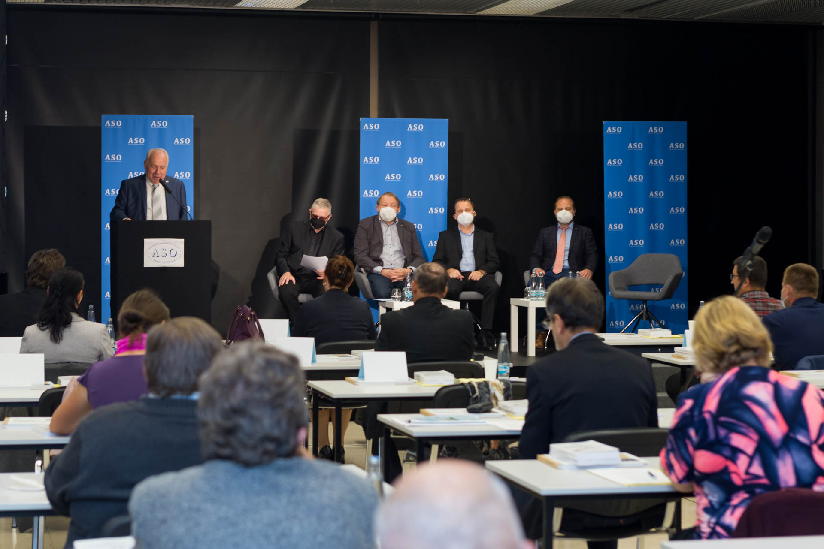

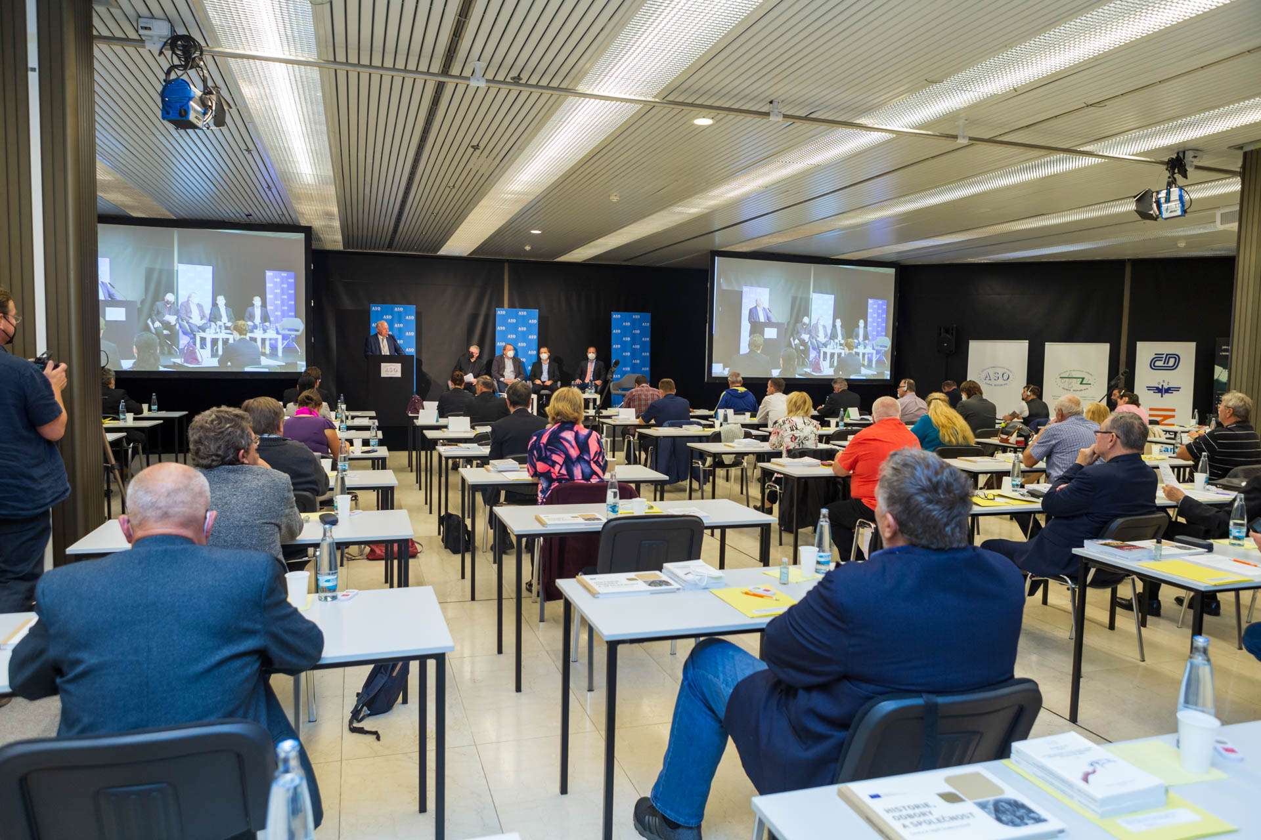

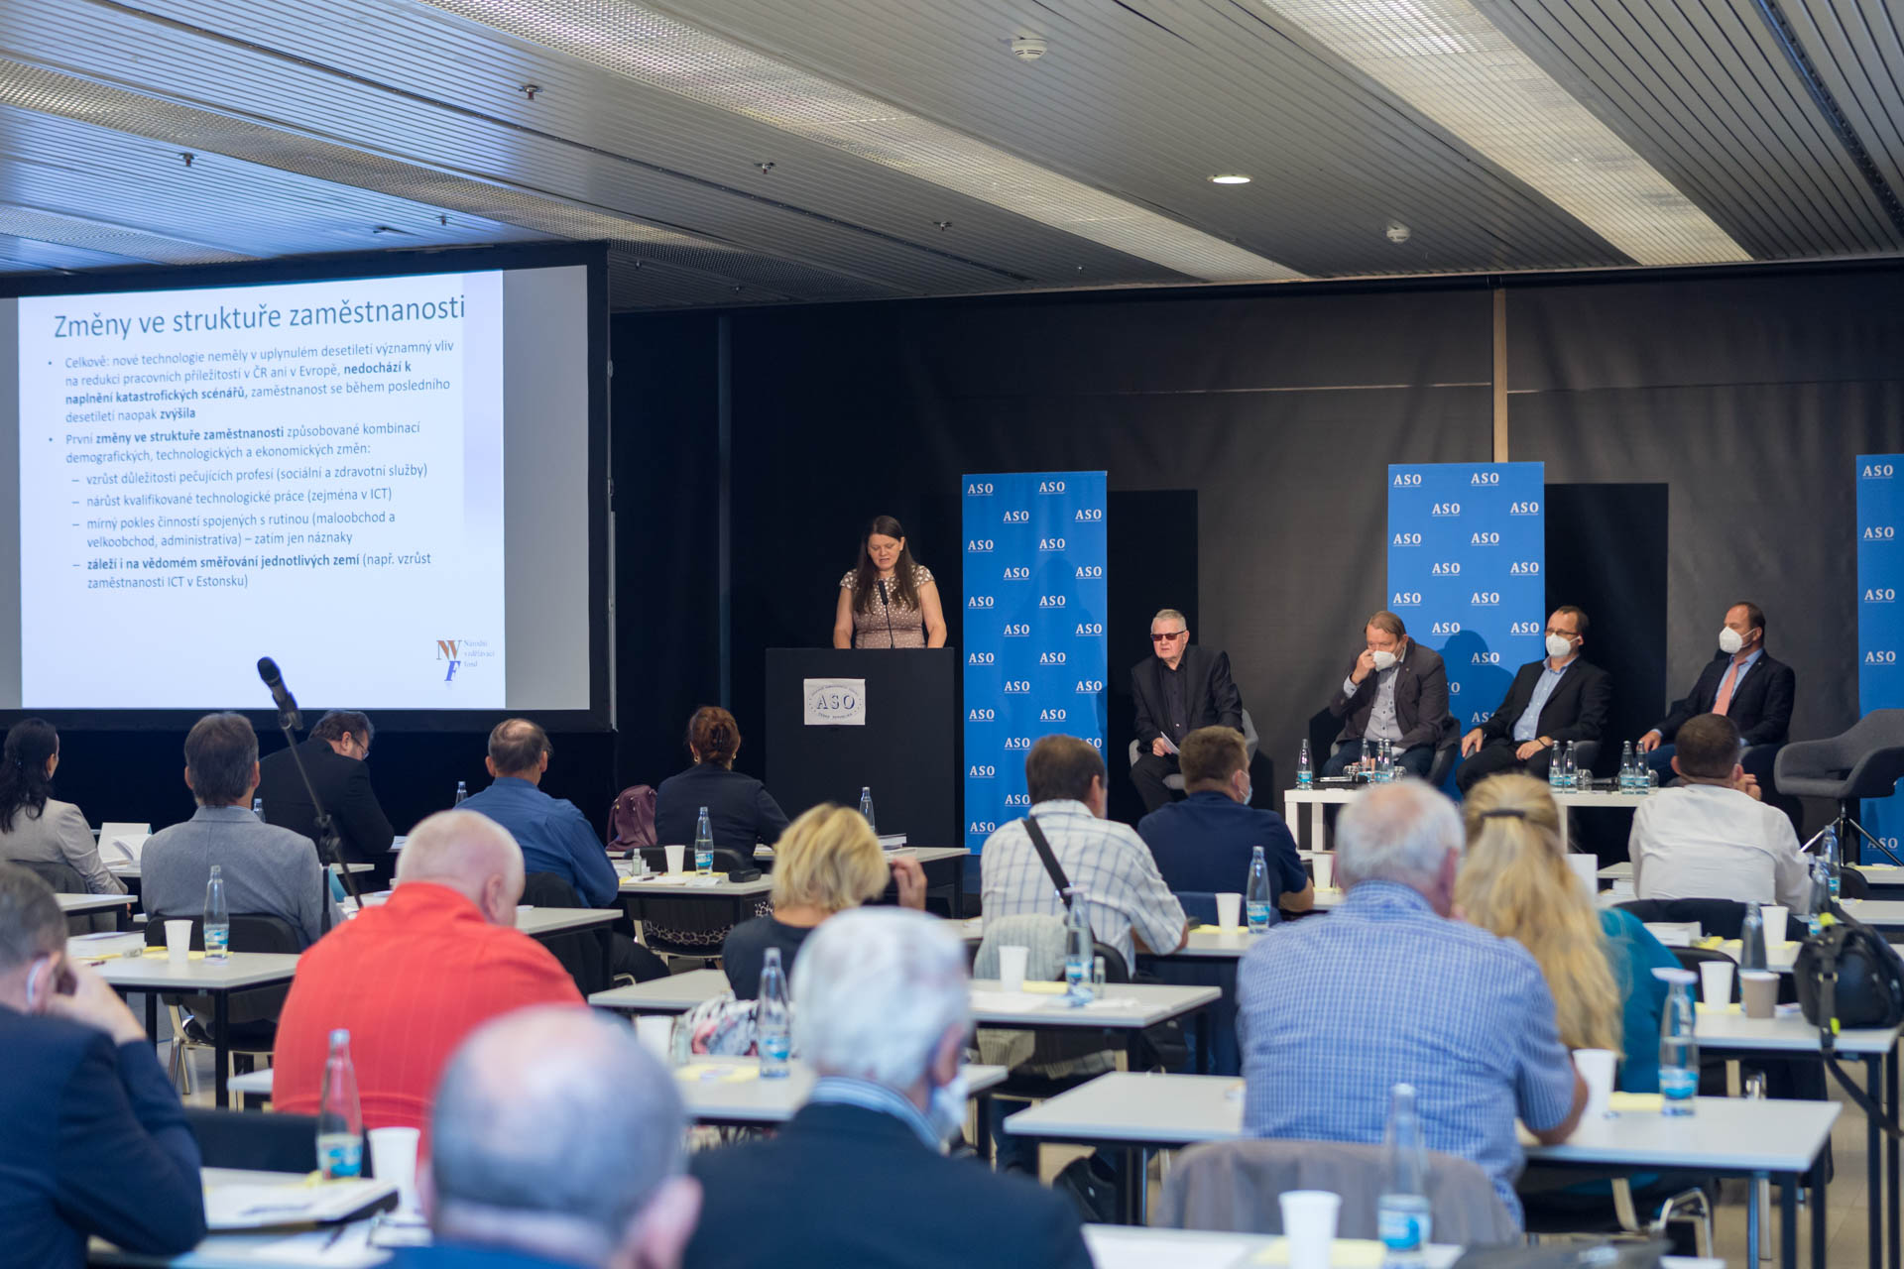

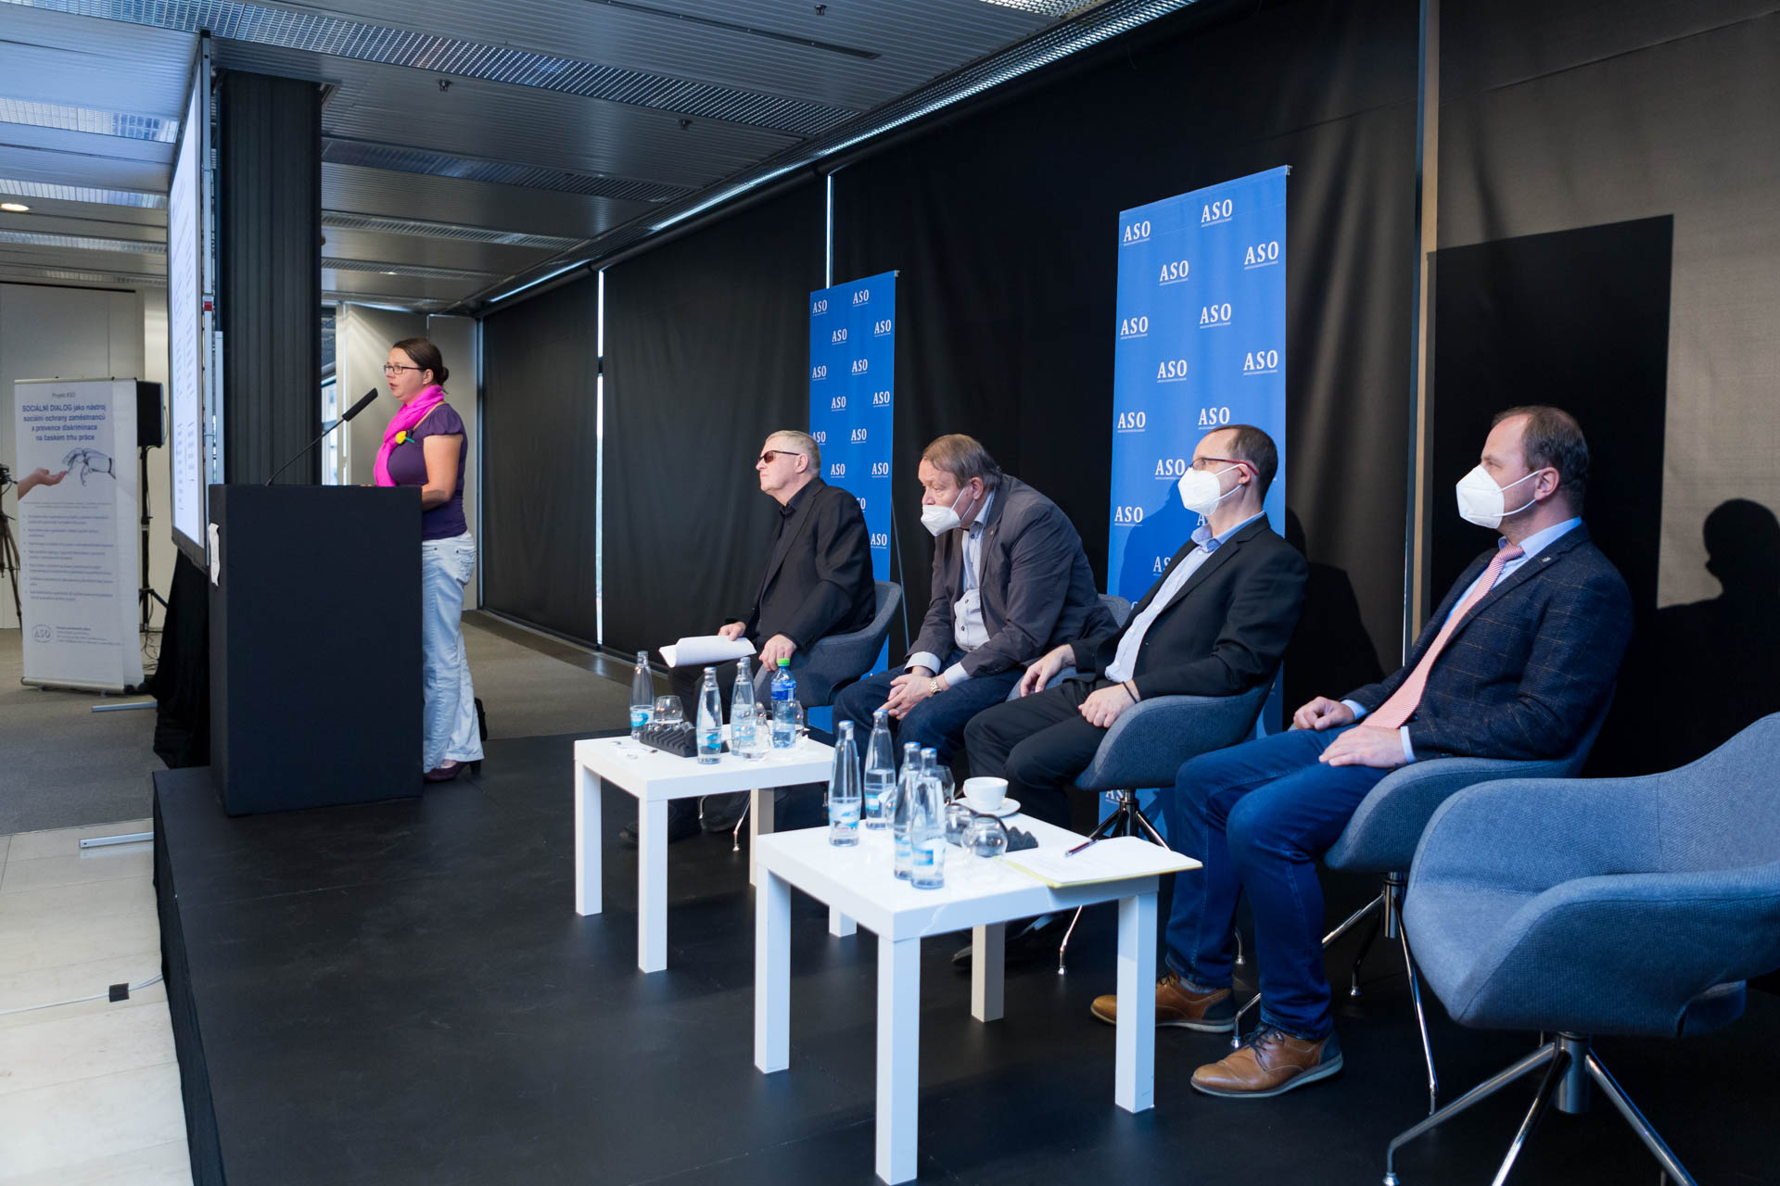

BYLA UZAVŘENA NOVÁ
KOLEKTIVNÍ DOHODA VYŠŠÍHO STUPNÉ

Dne 4. října 2021 byla podepsána nová Kolektivní dohoda vyššího stupně, která se vztahuje na státní zaměstnance ve služebním poměru vykonávající ve služebních úřadech státní službu dle zákona o státní službě.

Kolektivní dohodu vyššího stupně, která nabývá platnosti dnem podpisu smluvních stran, účinnosti dnem 1. 1. 2022 a uzavírá se na dobu do 31. 12. 2022, podepsali představitelé následujících smluvních stran:
Odborový svaz státních orgánů a organizací,
Českomoravský odborový svaz civilních zaměstnanců armády,
Odborový svaz zdravotnictví a sociální péče ČR,
Českomoravský odborový svaz pracovníků školství,
Asociace samostatných odborů
na straně jedné

a za Vládu České republiky její předseda Ing. Andrej Babiš.

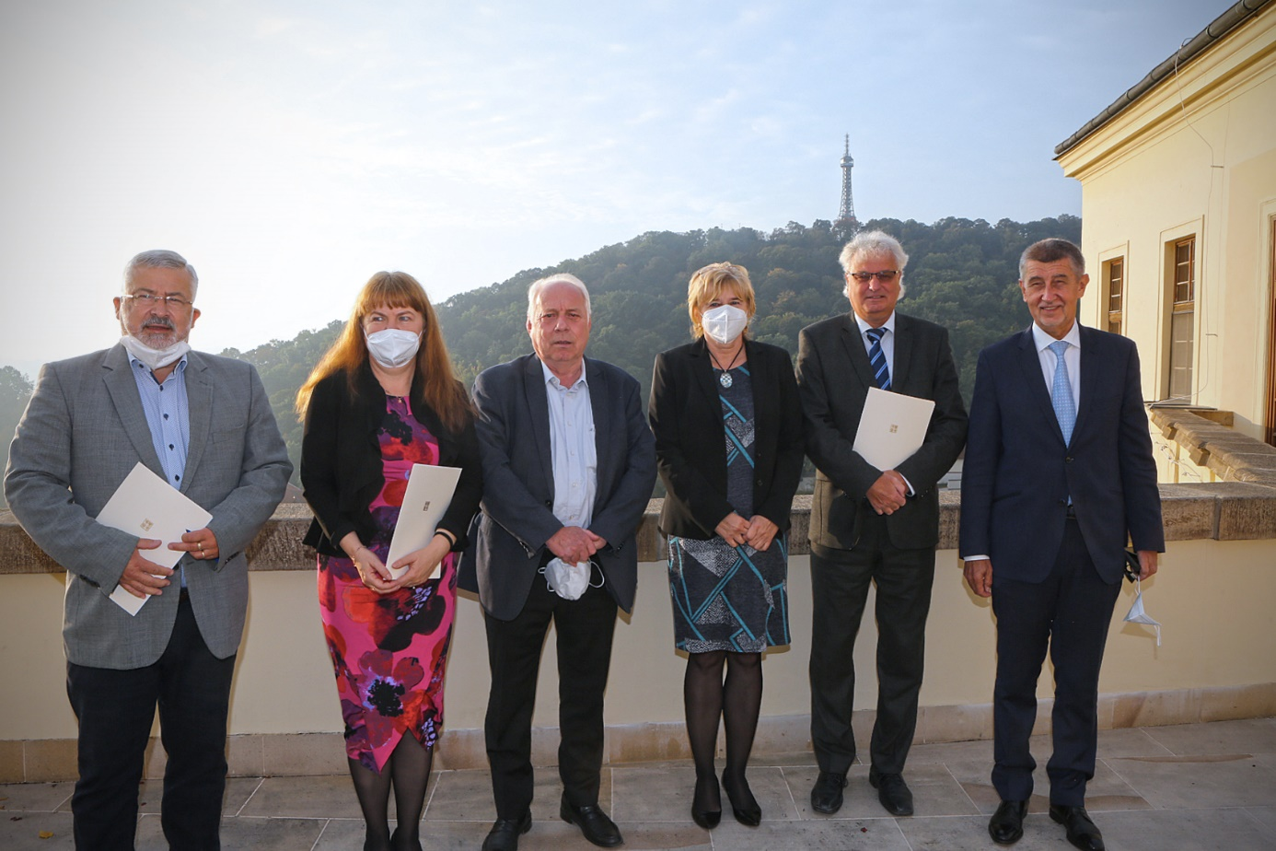

CO JE TŘEBA VĚDĚT O PŘESČASOVÉ PRÁCI

Někteří zaměstnavatelé v oblasti přesčasové práce stále chybují. Zákoník práce nechápou nebo chápat nechtějí, nebo také chápou ho dobře, ale nerespektují ho. A to se jim také nemusí vyplatit.

V oblasti odměňování za práci dokončil v roce 2020 inspektorát práce celkem 2894 kontrol u 2707 subjektů (2289 právnických osob a 418 podnikajících fyzických osob, u některých byla přitom kontrola provedena opakovaně) a bylo zjištěno 2610 různých porušení právních předpisů. Inspektorát v roční zprávě o provedených kontrolách uvádí, že s ohledem na zjištěná porušení se bude nadále na tuto problematiku zaměřovat. Proběhnou kontroly zejména menších subjektů, především zaměstnavatelů nových či dosud nekontrolovaných. Na co by měli zaměstnavatelé pamatovat v oblasti kompenzace za přesčasovou práci?

Podle § 114 zákoníku práce přísluší zaměstnanci za dobu práce přesčas mzda, na kterou mu vzniklo za tuto dobu právo (dále jen „dosažená mzda“), a příplatek nejméně ve výši 25 % průměrného výdělku. Pokud se však zaměstnavatel se zaměstnancem nedohodli na poskytnutí náhradního volna v rozsahu práce konané přesčas místo příplatku. Je tak zřejmé, že prioritně je zaměstnanci za přesčasovou práci poskytována mzda a teprve po dohodě (může být i ústní, např. formou tichého souhlasu zaměstnance) náhradní volno.

Mzda za přesčasovou práci musí být včas zaplacena

Mzda za přesčasovou práci je splatná v rámci mzdy za příslušný kalendářní měsíc, ve kterém byla tato práce přesčas vykonána. Fyzicky ji tedy zaměstnanec obdrží v následujícím měsíci. Rozhodně zde neplatí obdobné pravidlo jako u náhradního volna. V zákoníku práce se sice uvádí, že neposkytne-li zaměstnavatel zaměstnanci náhradní volno v době tří kalendářních měsíců po výkonu práce přesčas nebo v jinak dohodnuté době, přísluší zaměstnanci k dosažené mzdě příplatek nejméně ve výši 25 % průměrného výdělku. Zde se ale píše o příplatku, nikoli o mzdě. Tu je nezbytné poskytnout již za kalendářní měsíc, kdy byla přesčasová práce vykonána.

Příklad:
Zaměstnanec v měsíci lednu odpracoval 8 hodin přesčasové práce a se zaměstnavatelem se dohodl na poskytnutí náhradního volna. Náhradní volno bude čerpat v měsíci březnu. Zaměstnavatel je povinen zúčtovat zaměstnanci mzdu za osmihodinovou přesčasovou práci již v měsíci lednu (zde bez příplatku za práci přesčas, jelikož bude do tří měsíců čerpáno náhradní volno). Náhradní volno čerpané v měsíci březnu je již samozřejmě bez náhrady mzdy (zaměstnanec ji obdržel již v měsíci lednu). Jestliže by takto zaměstnavatel nepostupoval, vystavuje se možnému postihu od inspektorátu práce (možná pokuta je až 2 miliony Kč).

Mzda až v okamžiku čerpání náhradního volna

Častou otázkou zaměstnavatelů je, jak výše popsanou situaci obejít a přenést mzdu za přesčasovou práci do okamžiku čerpání náhradního volna, tedy udělat z neplaceného náhradního volna placené. Řešení tu samozřejmě je, a to odchýlení se od zákona ve prospěch zaměstnance. Pokud se takto vzájemně dohodnou. Doporučuje se písemná forma, formou dohody či souhlasu zaměstnance s převodem mzdy do okamžiku čerpání náhradního volna. Může se jednat o konkrétní přesčas nebo o dohodu, která se vztahuje na veškerou přesčasovou práci do budoucna. Rozhodně ale uvedené nelze ošetřit kolektivní smlouvou či interním předpisem. Musí se jednat o dohodu mezi zaměstnancem a zaměstnavatelem.

V případě existence dohody by zaměstnanec z popisovaného příkladu obdržel mzdu za přesčasovou práci místo v lednu v měsíci březnu, kdy bylo náhradní volno čerpáno. Takovou dohodu musí být zaměstnavatel schopen při kontrole inspektorátu práce předložit.

Rozdílný postup u platu

Výše uvedené však platí pouze pro zaměstnance odměňované mzdou. Na zaměstnance z nepodnikatelské sféry odměňované platem se vztahují jiná pravidla. Podle § 127 zákoníku práce přísluší zaměstnanci za hodinu práce přesčas část platového tarifu, osobního a zvláštního příplatku a příplatku za práci ve ztíženém pracovním prostředí připadající na 1 hodinu práce bez práce přesčas v kalendářní měsíci, ve kterém práci přesčas koná, a příplatek ve výši 25 % průměrného hodinového výdělku. Jde-li o dny nepřetržitého odpočinku v týdnu, příplatek ve výši 50 % průměrného hodinového výdělku, pokud se zaměstnavatel se zaměstnancem nedohodli na poskytnutí náhradního volna v rozsahu práce konané přesčas místo platu za práci přesčas. Za dobu čerpání náhradního volna se plat nekrátí.

Neposkytne-li zaměstnavatel zaměstnanci náhradní volno v době 3 po sobě jdoucích kalendářních měsíců po výkonu práce přesčas nebo v jinak dohodnuté době, přísluší zaměstnanci část platového tarifu, osobního příplatku, zvláštního příplatku, příplatku za práci ve ztíženém pracovním prostředí a příplatek ve výši uvedené výše.

Zákoník práce umožňuje, aby mzda vedoucích zaměstnanců, ale i ostatních řadových zaměstnanců byla sjednána s přihlédnutím k případné práci přesčas

Sjednání mzdy s přihlédnutím k případné práci přesčas je však podmíněno tj, že bude současně sjednán rozsah práce přesčas, ke které je ve mzdě přihlédnuto. (Nelze tedy uvést do smlouvy jenom, že při sjednání výše mzdy je už přihlédnuto i k případné práci přesčas, natož třeba pouze, že zaměstnanec nemá nárok na plnění spojená s výkonem práce přesčas.). Překročí-li skutečná doba výkonu práce přesčas sjednaný rozsah práce přesčas, k němuž bylo při sjednání mzdy přihlédnuto, přísluší totiž zaměstnanci za tuto další dobu práce přesčas dosažená mzda a příplatek, popřípadě náhradní volno. V praxi tak může zaměstnanec za část (přípustného rozsahu) práce přesčas mít nárok a výhody a za jinou část nikoliv.

Jaké je maximum nezvýhodněných přesčasů

Rozsah práce přesčas, k níž je ve mzdě přihlédnuto, není neomezený. Zákoník práce ho omezuje limitem, který je u vedoucích zaměstnanců dán celkovým možným (maximálním povoleným) rozsahem práce přesčas (podle § 93 odst. 4 zákoníku práce), a to je maximálně 416 hodin přesčasové práce za rok. A u ostatních zaměstnanců je limit práce přesčas, k němuž je (může být) již při stanovení výše mzdy přihlédnuto (tedy za něj nenáleží příslušné výhody) rozsahem práce přesčas, kterou lze zaměstnanci nařídit (dle § 93 odst. 2 zákoníku práce), a to je 150 hodin za rok.

Práce přesčas není zdarma, ani když je k ní přihlédnuto při stanovení mzdy

Ovšem skutečnost, že mzda byla sjednána s přihlédnutím k případné práci přesčas, neznamená, že práci přesčas zaměstnanec koná bez nároku na odměnu, neboť ta je zahrnuta ve sjednané mzdě. (Byť za ni nenáleží další výhody jako třeba příplatek nebo náhradní volno.). Proto by třeba neobstála jako platná smlouva, respektive její ustanovení, podle něhož by zaměstnanec měl nárok jen na zaručenou úroveň mzdy (tj. zákonné minimum výše odměny za práci), a současně by v ní bylo ujednáno, že je přihlédnuto i k práci přesčas. To prostě není možné. Mzda musí být v takové výši, aby odměňovala práci ve sjednané (základní – týdenní) pracovní době a současně i omezený rozsah přesčasové práce, byť v nižším standardu, tedy bez příplatků a dalších výhod, jak je stanoví zákoník práce.

Jak to vše sjednat? Hlavně jednat!

Způsob, jakým se ve sjednané mzdě k případné práci přesčas přihlíží, zákoník práce nestanoví a ponechává zcela na smluvní volnosti účastníků pracovněprávního vztahu, jak předpokládaný výkon práce přesčas do mzdy promítnout. Je proto vyloučeno, aby mzda s přihlédnutím k případné práci přesčas byla zaměstnavatelem stanovena vnitřním předpisem nebo určena mzdovým výměrem, protože jednostranný postup zaměstnavatele neposkytuje záruku, že kompenzace práce přesčas bude dostatečná. Je třeba dvoustranného právního jednání – smlouvy! Zaměstnavatel nemůže rozhodovat jednostranně o tom, že zaměstnancům poskytuje mzdu, u níž je zohledněna případná práce přesčas.

Vždy je nutné splnit tři podmínky:

- V pracovní smlouvě musí být uvedeno, že se mzda sjednává s přihlédnutím k případné práci přesčas a musí zde být stanoven rozsah práce, tj. kolik hodin přesčasové práce je odměňováno v rámci mzdy sjednané s přihlédnutím k případné práci přesčas.

- Mzda by měla být prokazatelně navýšena, aby se skutečně jednalo o sjednání mzdy s přihlédnutím k případné práci přesčas. Teoreticky by bylo možné vynásobit počet hodin práce přesčas, za kterou se mzda neposkytuje hodinovou sazbou, a vydělit to počtem měsíců v kalendářním roce pro určení částky, o kterou by měla být zvýšena měsíční mzda.

- Často opomíjeným kritériem při sjednávání mzdy s přihlédnutím k případné práci přesčas je skutečnost, že práci přesčas je možné konat jen výjimečně a zaměstnavatel ji může nařídit jen z vážných provozních důvodů. Sjednání mzdy s přihlédnutím k případné práci přesčas neznamená, že práci přesčas může zaměstnavatel nařídit kdykoliv a „vyčerpat si“ tak své předem „koupené“ hodiny.

Zdroj: Zákon č. 262/2006 Sb., zákoník práce, ve znění pozdějších předpisů
Roční souhrnná zpráva o výsledcích kontrolních akcí provedených
inspekcí za rok 2020. Státní úřad inspekce práce
www.e-pravo.cz

CO VÍME A NEVÍME O „ZELENÉ DOHODĚ PRO EVROPU“

V posledním období se ve všech pádech skloňuje termín „Zelená dohoda“ neboli „Green Deal“. Přestože se o této problematice hodně hovoří, ne vždy a všichni znají podstatu této evropské strategie, která zřejmě bude naši budoucnost značně ovlivňovat. Proto se v tomto článku pokusíme ji přiblížit.

Budoucnost Evropy závisí na zdravé planetě. Současné výzvy související s klimatem a životním prostředím vyžadují urychlenou a ambiciózni reakci.

Evropská rada ve svých závěrech z června 2019 vyzvala k většímu úsilí v boji proti změně klimatu a požádala Evropskou komisi, aby pokročila v činnosti směřující k dosažení klimaticky neutrální EU v souladu s mezinárodními závazky na základě Pařížské dohody.

Dne 11. prosince 2019 zveřejnila Evropská komise sdělení o Zelené dohodě pro Evropu. Zelená dohoda je novou strategií EU pro růst, jež má Evropu nasměrovat na cestu k transformaci v klimaticky neutrální spravedlivou a prosperující společnost s moderní a konkurenceschopnou ekonomikou efektivně využívající zdroje.

Během zasedání Evropské rady v prosinci 2019 vzali vedoucí představitelé EU na vědomí sdělení Evropské komise o Zelené dohodě pro Evropu a opětovně potvrdili závazek EU hrát vedoucí úlohu v celosvětovém boji proti změně klimatu tím, že v závěrech schválili cíl EU dosáhnout do roku 2050 klimatické neutrality.

Pouze o rok později, v prosinci 2020, potvrdila Evropská rada svůj závazek týkající se ekologické transformace EU. Lídři EU potvrdili nový závazný cíl EU spočívající v dosažení čistého snížení domácích emisí skleníkových plynů do roku 2030 alespoň o 55 % oproti úrovním roku 1990, což je zvýšení oproti cíli v podobě snížení emisí do roku 2030 alespoň o 40 %, jenž byl dohodnut v roce 2014. Vedoucí představitelé EU vyzvali Evropskou radu a Evropský parlament, aby tento nový cíl zohlednily v evropském právním rámci pro klima.

V červenci 2021 předložila Evropská komise balíček „Fit for 55“ – soubor návrhů a iniciativ, jejichž cílem je revidovat a aktualizovat právní předpisy EU tak, aby byly v souladu s cíli EU v oblasti klimatu pro roky 2030 a 2050.

Tento balíček byl ministrům EU pro životní prostředí a klima představen na neformálním zasedání, které ve dnech 20 a 21. července 2021 zorganizovalo slovinské předsednictví. Ministři balíček uvítali a vyměnili si názory na některé jeho prvky.

Iniciativy navržené v rámci Zelené dohody

Zelená dohoda pro Evropu zdůrazňuje potřebu celostního přístupu, v jehož rámci všechny činnosti a politiky EU přispívají k dosahování cílů této dohody. Ve sdělení Evropské komise jsou uvedeny iniciativy, které se dotýkají celé řady úzce propojených oblastí politik, mimo jiné klimatu, životního prostředí, energetiky, dopravy, průmyslu, zemědělství a udržitelného financování.

Mimoto budou v rámci Zelené dohody přezkoumány veškeré současné politiky související s cílem klimatické neutrality a v případě potřeby budou přepracovány, aby byly v souladu s ambicióznějšími cíli v oblasti klimatu. To se týká například stávajících předpisů upravujících emise skleníkových plynů, energii z obnovitelných zdrojů a energetickou účinnost.

Evropský právní rámec pro klima

Prostřednictvím evropského právního rámce pro klima Evropská komise navrhuje, aby byl cíl EU dosáhnout klimatické neutrality do roku 2050 začleněn do právních předpisů a aby byl vytvořen rámec potřebný k dosažení tohoto cíle.

Navrhovaný evropský právní rámec pro klima má za cíl zajistit, aby všechny oblasti hospodářství a společnosti přispívaly k cíli dosáhnout do roku 2050 nulových čistých emisí, a nastiňuje rámec pro posouzení pokroku dosaženého při plnění tohoto cíle. Je v něm rovněž navržen nový cíl EU spočívající v čistém snížení emisí do roku 2030 alespoň o 55 % ve srovnání s rokem 1990.

Evropská rada a Evropský parlament dosáhly v dubnu 2021 předběžné dohody o právním rámci pro klima, který musí oba orgány před konečným přijetím schválit. Evropská rada dohodu schválila v květnu 2021.

Strategie EU v oblasti biologické rozmanitosti do roku 2030

V květnu 2020 Evropská komise přijala návrh strategie EU v oblasti biologické rozmanitosti. Cílem této strategie je zajistit, aby se biologická rozmanitost v Evropě začala do roku 2030 obnovovat ve prospěch lidí, klimatu a planety.

Mezi navrhovaná opatření v rámci strategie patří posílení chráněných oblastí v Evropě a obnovení poškozených ekosystémů zvýšením ekologického zemědělství, snížením používání pesticidů a omezením jejich škodlivosti a výsadbou stromů. Cíle v oblasti biologické rozmanitosti mají být plně začleněny i do dalších odvětví, jako jsou například zemědělství, rybolov a lesnictví.

Strategie „od zemědělce ke spotřebiteli“

Hlavními cíli strategie jsou kromě zajištění a bezpečnosti potravin:

- zajistit dostatečné, cenově dostupné a výživné potraviny v mezích planety;
- zajistit udržitelnou produkci potravin, mimo jiné podstatným omezením používání pesticidů, antimikrobiálních látek a hnojiv a zvýšením rozlohy ekologicky obhospodařované půdy;
- podporovat udržitelnější spotřebu potravin a zdravé stravování;
- omezit potravinové ztráty a plýtvání potravinami;
- bojovat proti podvodům v dodavatelském řetězci;
- zlepšit dobré životní podmínky zvířat.

V říjnu 2020 přijala Evropská rada soubor závěrů o této strategii, které představují politický signál ze strany členských států, který má trojí cíl, a sice zajistit:

- přístup k dostatečným dodávkám cenově dostupných potravin a zároveň přispívat k dosažení klimatické neutrality EU do roku 2050;
- spravedlivý příjem a výraznou podporu pro prvovýrobce;
- konkurenceschopnost zemědělství EU na celosvětové úrovni.

Průmyslová strategie pro Evropu a akční plán pro oběhové hospodářství

EU spoléhá na vůdčí úlohu evropského průmyslu, pokud jde o přechod ke klimatické neutralitě a k dosažení vedoucího postavení v digitální oblasti. Cílem je, aby se průmysl EU stal oblastí, která bude urychlovat a umožňovat změny, inovace a růst.

V březnu 2020 představila Evropská komise nový akční plán pro oběhové hospodářství, k němuž Evropská rada přijala v prosinci 2020 závěry. V závěrech se rovněž zdůrazňuje úloha oběhového hospodářství při zajišťování zeleného oživení po pandemii COVID-19.

Akční plán se zabývá odvětvími, jako jsou elektronika a informační a komunikační technologie, baterie, obaly, plasty, textilní výrobky, stavebnictví a budovy a potraviny.

Mechanismus pro spravedlivou transformaci

Dosažení klimatické neutrality do roku 2050 bude pro některé členské státy a regiony obtížnější než pro jiné. Některé jsou například více závislé na fosilních palivech nebo mají průmyslová odvětví s vysokými emisemi uhlíku, která zaměstnávají značné množství lidí.

EU zavedla mechanismus pro spravedlivou transformaci s cílem poskytnout finanční a technickou podporu regionům, které jsou nejvíce postiženy přechodem na nízkouhlíkové hospodářství. Ten pomůže mobilizovat v období 2021-2027 nejméně 65-75 miliard eur pro:

- obyvatele a komunity – usnadnění pracovních příležitostí a rekvalifikace, zlepšení energeticky účinného bydlení a boj proti energetické chudobě,
- společnosti – zatraktivnění přechodu na nízkouhlíkové technologie pro investice, poskytování finanční podpory a investice do výzkumu a inovací,
- členské státy nebo regiony – investice do nových zelených pracovních míst, udržitelné veřejné dopravy, digitálního propojení a infrastruktury pro čistou energii.

Prvním pilířem mechanismu pro spravedlivou transformaci je Fond pro spravedlivou transformaci (FST) s celkovým rozpočtem 17,5 miliardy eur. Výdaje z rozpočtu EU budou doplněny vnitrostátním spolufinancováním a převody z Evropského fondu pro regionální rozvoj a Evropského sociálního fondu plus.

FST poskytuje individualizovanou podporu ke zmírnění sociálních a ekonomických nákladů vyplývajících z ekologické transformace regionů, jež jsou závislé na fosilních palivech a odvětvích produkujících vysoké emise. Podporuje investice do:

- malých a středních podniků a nových podniků,
- výzkumu a inovací,
- technologií čisté energie a snižování emisí,
- rekvalifikace pracovníků a pomoci při hledání zaměstnání.

Čistá, dostupná a bezpečná energie

Vzhledem k tomu, že 75 % emisí skleníkových plynů v EU pochází z využívání a výroby energie, je zásadním krokem ke klimaticky neutrální EU dekarbonizace odvětví energetiky.

Poté, co Evropská komise představila své strategie v oblasti čisté energie, přijali ministři energetiky EU v prosinci 2020 závěry o:

- energii z obnovitelných zdrojů na moři
- vodíku

Jednali rovněž o strategii EU týkající se integrace energetického systému, která je důležitá pro zvýšení energetické účinnosti a snížení tepelných ztrát v celé Evropě.

Strategie EU pro udržitelnost v oblasti chemických látek

Chemické látky jsou nezbytnou součástí moderního životního stylu a hospodářství. Mohou však být škodlivé pro člověka i životní prostředí. V březnu 2021 přijala Evropská rada závěry, v nichž potvrdila strategii EU pro udržitelnost v oblasti chemických látek, kterou předložila Evropská komise.

Strategie stanoví dlouhodobou vizi pro politiku EU v oblasti chemických látek, přičemž snahou EU a členských států je:

- lépe chránit lidské zdraví,
- posílit konkurenceschopnost průmyslu,
- přispět k dosažení životního prostředí bez toxických látek.

Udržitelná a inteligentní mobilita

Společnost a hospodářství s nulovými čistými emisemi vyžadují, aby se odvětví mobility stalo udržitelnějším a inteligentnějším. Aby EU dosáhla klimatické neutrality, odhaduje se, že emise z odvětví dopravy se budou muset do roku 2050 snížit o 90 %.

V souladu s cíli Zelené dohody pro Evropu Evropská rada nedávno vypracovala některé legislativní a nelegislativní iniciativy:

- zahájení Evropského roku železnice 2021,
- revize pravidel pro výběr silničních poplatků u těžkých nákladních vozidel,
- nové financování v rámci nástroje pro propojení Evropy na podporu dekarbonizace dopravy.

Renovační vlna

Stavebnictví je jedním z největších spotřebitelů energie v Evropě a je původcem více než třetiny emisí skleníkových plynů v EU. Cílem strategie „renovační vlna“ je zintenzivnit renovační úsilí po celé EU, a zajistit tak nezbytný podíl odvětví stavebnictví na dosažení cíle klimatické neutrality do roku 2050 a splnění závazku spravedlivé a řádné ekologické transformace. Stimulace renovací má zásadní význam pro:

- dekarbonizaci odvětví stavebnictví,
- oživení ekonomiky,
- boj proti energetické chudobě.

Zdroj: www.consilium.europa.eu/ds/policies/green-deal

CO BUDE ZNAMENAT „FIT FOR 55“ PRO ČESKOU REPUBLIKU

Jaká je budoucnost výroby elektřiny v Česku? A kdo energetickou transformaci zaplatí? Bude drahá a bolestivá, zní od českých expertů.

Evropská komise v polovině července zveřejnila návrh balíčku Fit for 55, který má přivést EU k 55procentnímu snížení emisí do roku 2030.

Jednou z klíčových součástí balíčku je revize systému obchodování s emisními povolenkami, jejichž cena v posledních měsících raketově vzrostla. Balíček obsahuje také návrh na zvýšení spotřeby energie pocházející z obnovitelných zdrojů energie ze současných 32 na 40 procent., Osm procentních bodů přitom není žádná drobná korekce. Pro EU i Česko to podle Komory obnovitelných zdrojů energie znamená téměř zdvojnásobit současný podíl obnovitelných zdrojů na spotřebě energie během deseti let.

Fit for 55: Nic nebude snadné, bude to velmi těžké. Jiná cesta ale není.

Je potřeba, aby stát přestal rozvoj obnovitelných zdrojů jen snášet, ale vytvořil si potřebnou kapacitu svého aparátu, která podmínky pro energetickou transformaci bude aktivně vytvářet, zlepšovat a propagovat. A to minimálně tak usilovně, jako v případě plánu na stavbu nového jaderného bloku v Dukovanech, píše v komentáři Štěpán Chalupa.

Jak financovat výrobu čisté elektřiny v Česku? Právě to se stalo ústředním tématem nedávné debaty, kterou uspořádalo CEBRE – České podnikatelské reprezentace při EU v Bruselu.

Větrník není jen sloup uprostřed lesa

„Ceny energií velmi rychle rostou a dá se odhadovat, že ještě v nejbližší době porostou“ varoval poslanec Evropského parlamentu Evžen Tošenovský (ODS, ECR).

Podle Tošenovského je za to zodpovědné politické rozhodnutí, které nejprve vytěsnilo uhlí a nyní dostává do podobného tlaku plyn. „Toto rozhodnutí přišlo, aniž bychom byli nějak výrazně připraveni. Velký podíl mají mít například obnovitelné zdroje, technologicky však nejsme tak daleko“.

Problém Tošenovský přiblížil na výstavbě větrných elektráren.
„Větrník není jen jeden sloup postavený uprostřed lesa. Musíme k němu přitáhnout cestu, abychom ho postavili, a musíme k němu přitáhnout dráty, abychom tu energii někam odvedli,“ uvedl. Vzniká tak značné množství technologických a investičních problémů. „Bude to stát velké peníze. A to nezaplatí Evropská unie. Budeme to platit všichni.“ zdůraznil.

Jaký je potenciál obnovitelných zdrojů energie v ČR?

Větrné elektrárny by kolem roku 2040 mohly pokrývat až 28 % spotřeby energie ČR. Potenciál tkví i v solárních elektrárnách na střechách a fasádách domů. Ty by mohly pokrýt až 27 % spotřeby energie.

Představu větrníků – nebo fotovoltaik – na každém poli považuje za mylnou i Zuzana Krejčiříková, ředitelka útvaru public affairs skupiny ČEZ. „Jednak proto, že zemědělský půdní fond by neměl být využíván pro obnovitelné zdroje a tak to stanovuje i legislativa. Nicméně měla by být zjednodušena povolovací řízení proto, aby tu obnovitelné zdroje vyrostly,“ doplnila.

Energetická revoluce? Už jsme v jejím průběhu

„Je to trend, který nezměníme, a jsme jeho součástí,“ uvedla dále Krejčiříková. „I když bereme balíček jako příležitost, musíme si přiznat, že to je něco, co zásadně změní ekonomiku a bude znamenat masivní náklady pro firmy, koncové zákazníky, koncové spotřebitele… Prostě pro nás pro všechny,“ zdůraznila.

„Jde o zásadní, principiální transformaci, která už se děje. Nedá se zastavit, ale to neznamená, že se nedá ovlivňovat její budoucnost,“ uvedl Jan Rovenský, vedoucí energetického týmu Greenpeace Česká republika.

Obnovitelné zdroje energie se v Česku vrací na výsluní, na jejich výstavbu přispěje EU

Uhelné elektrárny postupně dosluhují a nové bloky jaderných elektráren by měly spatřit světlo světa až v roce 2036. Čím se bude v Česku svítit a topit? Částečnou odpovědí jsou obnovitelné zdroje energie (OZE), které se po letech opět dostávají do popředí.

Nákladné cíle energetické účinnosti

Podle Radoše Horáčka z oddělení pro energetickou účinnost Generálního ředitelství Evropské komise pro energetiku by základem energetické transformace, u nás i v Evropě, měla být energetická účinnost. Lze jí podle něj dosáhnout všude, kde se používá energie. „Za každou korunu, kterou ušetříme na dovozu plynu, se do naší ekonomiky dostává 2,5 koruny,“ uvedl.

S tím však nesouhlasí například Tomáš Smejkal, vedoucí oddělení strategie Odboru strategie a mezinárodní spolupráce v energetice Ministerstva průmyslu a obchodu, podle kterého je zvýšení cíle z 0,8 na 1,5 procenta povinných úspor velmi problematické. Zmínil také, že již zvýšení cíle na 0,8 procenta před pár lety označily některé členské státy jako hraniční. „Bavíme se o miliardách, ať už z peněz zejména podnikatelů, ale samozřejmě podnikatelé to pak v konečné ceně posouvají na spotřebitele,“ varoval Smejkal.

Ochrana klimatu se může odrazit na účtech za energie. Hrozí návrat žlutých vest?

Snižování emisí skleníkových plynů může pomoci odvrátit klimatickou katastrofu, ale také zasáhnout do rozpočtu domácností. V Evropě rostou obavy, že ambice Bruselu by mohly vést ke zdražování energií a rozsáhlým protestům napříč sedmadvacítkou.

Nejlevnější energie už bohužel není ta uspořená, dodala Krejčiříková s odkazem na studii společnosti Enviros z roku 2017, která vyčíslila náklady na plnění cíle v oblasti energetické účinnosti na 1000 miliard korun. A pokud máme cíl navýšit, budou podle Krejčiříkové náklady až 1600 miliard korun. „Mnohdy je levnější vyrobit si energii z obnovitelných zdrojů než ji uspořit.“.

Fondy mohou pomoci, peníze ale nesmí ČR rozházet

Krejčiříková také poukázala na spoustu podpůrných mechanismů a fondů. Příkladem je modernizační fond, jehož alokace se má zvýšit. Na druhou stranu se zároveň rozšiřuje i základna členských států, které jsou způsobilé z něj čerpat, a to o Portugalsko a Řecko. Podle Smejkala by se mohl rozpočet fondu vyšplhat na 400 miliard korun – a je jen na ČR, aby tyto prostředky na transformaci co nejsmysluplněji využila.

Ze sociálního klimatického fondu by ČR měla dostat dalších 44 miliard korun na celé období do roku 2030. Peníze by měly pomoci lidem vyrovnat se s nutnou zelenou transformací. „Není to málo?“ ptala se Krejčiříková, především v kontextu potřebných částek pro dosažení cílů energetické účinnosti.

Evropská komise představila klimatický balíček. Plánuje fond, který pomůže lidem vyrovnat se s náklady ozelenění

Prodej nových aut na benzinový či dieselový pohon bude možná v EU od roku 2035 vyloučen. Evropská komise dne 24. září 2021 navrhla, aby nové vozy od zmíněného data nemohly produkovat emise oxidu uhličitého. Evropská komise chce také rozšířit systém obchodování s emisními povolenkami.

Schopnost ufinancovat transformaci napříč celou společností je však klíčová. „Pokud se nám nepodaří transformace, která bude inkluzivní, pak se nám nejspíš nepodaří vůbec,“ uvedl Horáček. Zároveň podle něj ale jde o proces, kterým nelze projít bezbolestně a který nelze odkládat. „Budeme se snažit minimalizovat důsledky, ale čím rychleji jím projdeme, tím lépe z něj vyjdeme,“ zakončil na lehčí notu.

„Řešení pro nás je moudře vyřešit čerpání fondů, které jsou k dispozici. Nesklouznout k tomu, co jsme zažili u covidu, že jsme z covidových peněz platili kdovíco,“ nabádal Tošenovský.

Důležitým faktorem je také české předsednictví v roce 2022. Část návrhů z balíčku Fit for 55 bude zřejmě dojednávat právě ČR, většinu ale pravděpodobně předvyjedná francouzské předsednictví.

Článek vznikl při příležitosti debaty „Zelená transformace: čeká nás revoluce ve výrobě elektřiny“ pořádané 24. září 2021 zastoupením Evropské komise v ČR, Kanceláří Evropského parlamentu, Konfederací zaměstnavatelských a podnikatelských svazů ČR a CEBRE – Českou podnikatelskou reprezentací při EU.

FIT FOR 55: MINISTŘI PRO ENERGETIKU ŘEŠILI NOVOU ENERGETIUCKOU LEGISLATIVU A ROSTOUCÍ CENY ENERGIÍ
V EU

Ministři pro energetiku se 22. září sešli ve Slovinsku, aby prodiskutovali návrhy změn v energetických směrnicích z klimaticko-energetického balíčku Fit for 55, který si klade za cíl snížení emisí CO2 o 55 % do roku 2030 ve srovnání s rokem 1990 a směřování ke klimatické neutralitě do roku 2050. Do jednání se promítlo i aktuální téma rostoucích cen elektřiny a plynu v celé Evropské unii. Českou republiku na jednání zastupoval náměstek pro energetiku René Neděla.

Revize směrnice o energetické účinnosti a směrnice o podpoře využívání energie z obnovitelných zdrojů byly hlavním tématem jednání ministrů pro energetiku. Tyto dvě směrnice prošly úpravou teprve v roce 2018, nicméně s představením Green Dealu a schválením tzv. klimatického zákona vznikla potřeba uvést je do souladu s ambicióznější trajektorií dekarbonizace. Za tímto účelem Evropská komise 14. července 2021 představila legislativní balíček Fit for 55.

Česká republika považuje znění nové legislativy za stěžejní téma a od začátku projednávání balíčku upozorňuje na riziko vytváření nepřehledného legislativního prostředí pro spotřebitele, které povede k vysokým nákladům a bude komplikovat dosažení dekarbonizačních cílů.

ČR ve svém vystoupení akcentovala důležitost flexibility v případě dosahování ambiciózních cílů jak v oblasti energetické účinnosti, tak v případě podílu obnovitelných zdrojů v různých sektorech ekonomiky. Neexistuje jedno společné řešení pro všechny členské státy, a Evropská komise by měla lépe zohlednit jejich ekonomická a geografická specifika. Zároveň by Evropská komise měla vzít více v potaz otázku dopadů energetické tranzice nejen na domácnosti, ale i na podniky. Otázka negativních dopadů na domácnosti a firmy je pro ČR významná i vzhledem k tématu nadcházejícího českého předsednictví v Radě EU ve druhé polovině roku 2022.

„Naším společným cílem by měla být dekarbonizace a pozvolné navyšování podílu obnovitelných zdrojů na spotřebě nákladově efektivní cestou. Návrh nové legislativy přináší příliš komplikovaná a velice ambiciózní cíle pro sektory jako je průmysl a doprava. V těchto sektorech bude energetická tranzice velice nákladná a máme obavy, že její náklady disproporčně dopadnou na nejzranitelnější část obyvatelstva,“ řekl náměstek pro energetiku René Neděla.

Aktuální téma zvyšujících se cen energií v celé EU se promítlo do vystoupení většiny ministrů, ne vždy se však shodli na příčině. Řada států vidí za rostoucími cenami právě ambiciózní plány EU v oblasti dekarbonizace a zvyšování podílu obnovitelných zdrojů, což se odráží také v rostoucích cenách emisních povolenek. Na druhé straně do rovnice vstupují rekordní ceny komodit, jako je uhlí a zemní plyn, které jsou stále nezbytným doplňkem intermitentních obnovitelských zdrojů. Shoda nepanuje ani na jednotném řešení vysokých cen energií. ČR prosazuje národní a jednorázová opatření s co nejmenším dopadem na fungování jednotného evropského trhu s energiemi. Evropská komise dle svých slov připraví balíček možných nástrojů, které budou moci členské státy využít. Téma vysokých cen energií bude rovněž diskutováno na nadcházejícím jednání Euroskupiny 4. října 2021.

Zdroj: Ministerstvo průmyslu a obchodu ČR

VÝVOJ SPOTŘEBITELSKÝCH CEN V ZÁŘÍ 2021

Spotřebitelské ceny vzrostly v září proti srpnu o 0,2 %. Tento vývoj byl ovlivněn zejména vyššími cenami v oddílu bydlení. Meziročně vzrostly spotřebitelské ceny v září o 4,9 %, což bylo o 0,8 procentního bodu více než v srpnu.

Míra inflace vyjádřená přírůstkem průměrného indexu spotřebitelských cen za posledních 12 měsíců proti průměru předchozích 12 měsíců byla v září 3,0 %.

Meziměsíční srovnání

V oddíle bydlení vzrostly ceny elektřiny o 1,1 % a ceny výrobků a služeb pro běžnou údržbu a opravy bytu o 1,4 %. V oddíle odívání a obuv byly vyšší ceny oděvů o 3,0 % a obuvi o 2,9 %. V oddíle alkoholické nápoje, tabák se zvýšily ceny tabákových výrobků o 2,3 %. Vývoj cen v oddíle doprava byl opět ovlivněn jak růstem cen automobilů o 1,3 %, tak již 10 měsíců pokračujícím růstem cen pohonných hmot a olejů, který v září činil 0,4 %. Průměrná cena benzinu Natural 95 (33,85 Kč/l) a průměrná cena motorové nafty (31,81 Kč/l) byly nejvyšší od prosince 2014, resp. ledna 2020. V souvislosti se začátkem nového školního roku se zvýšily ceny v oddíle vzdělávání o 1,1 %. Poplatky v mateřských školách vzrostly o 2,0 %, školné na soukromých gymnáziích a na středních soukromých školách o 2,2 % a poplatky za výuku jazyků o 4,1 %. Z potravin byly meziměsíčně vyšší ceny olejů a tuků o 1,6 % a cukru o 6,5 %.

Na snižování celkové hladiny spotřebitelských cen působil v září především pokles cen v oddíle rekreace a kultura, kde v důsledku končící letní sezóny klesly ceny dovolených s komplexními službami o 21,3 %. V oddíle potraviny a nealkoholické nápoje se snížily zejména ceny zeleniny o 4,2 %, z toho ceny brambor klesly o 14,5 % a dosáhly hodnoty 12,12 Kč/kg. Byla to nejnižší hodnota od listopadu 2020. Ceny vepřového masa byly nižší o 4,8 %, drůbeže o 3,3 %, vajec o 7,7 %, sýrů a tvarohů o 1,5 % a ovoce o 1,3 %.

Ceny zboží úhrnem vzrostly o 0,6 %, zatímco ceny služeb klesly o 0,5 %.

Spotřebitelské ceny vzrostly v září oproti srpnu o 0,2 % a meziročně o 4,9 %. Meziroční růst cen byl zaznamenán ve většině sledovaných položek. Zvýšily se náklady na vlastní bydlení, dále zdražily například pohonné hmoty, tabák, automobily, oděvy, stravování v restauracích i nábytek do domácnosti.

Meziroční srovnání

Meziročně vzrostly spotřebitelské ceny v září o 4,9 %, což bylo o 0,8 procentního bodu více než v srpnu. Toto zrychlení cenového růstu¹⁾ bylo ovlivněno zejména vyššími cenami v oddíle bydlení a v oddíle doprava. V oddíle bydlení zrychlil růst cen nájemného z bytu na 3,2 % (v srpnu 2,5 %), výrobků a služeb pro běžnou údržbu a opravy bytu na 7,8 % (v srpnu 6,7 %) a ceny elektřiny byly nižší o 2,3 % (v srpnu o 3,4 %). V oddíle doprava byly meziročně vyšší ceny automobilů o 6,0 % (v srpnu o 5,3 %) a pohonných hmot a olejů o 20,4 % (v srpnu o 19,0 %).

Na meziroční růst cenové hladiny měly v září největší vliv ceny v oddíle bydlení, kde kromě nákladů vlastnického bydlení vzrostly ceny vodného a stočného shodně o 5,5 %. Další v pořadí vlivu byly ceny v oddíle doprava (nárůst o 9,6 %). V oddíle alkoholické nápoje, tabák se zvýšily ceny tabákových výrobků o 12,3 %. V oddíle odívání a obuv byly meziročně vyšší ceny oděvů o 9,7 % a obuvi o 10,1 %. V oddíle potraviny a nealkoholické nápoje vzrostly ceny polotučného trvanlivého mléka o 7,3 %, olejů a tuků o 14,0 % a zeleniny o 6,9 %. Vliv na zvýšení celkové cenové hladiny měly také ceny v oddíle stravování a ubytování, kde se zvýšily ceny stravovacích služeb o 5,5 %. Ceny zemního plynu klesly o 4,7 %.

Ceny zboží úhrnem vzrostly o 4,4 % a ceny služeb o 5,7 %.

Imputované nájemné (náklady vlastnického bydlení) vzrostlo o 10,3 % zejména v důsledku růstu cen stavebních materiálů a cen nových bytů pro vlastní bydlení, v menší míře i růstu cen staveních prací. Úhrnný index spotřebitelských cen bez započtení imputovaného nájemného byl 104,2 %.

Harmonizovaný index spotřebitelských cen (HICP)²⁾

Podle předběžných výpočtů vzrostl v září HICP v Česku meziměsíčně o 0,3 % a meziročně o 4,0 %. Podle bleskových odhadů Eurostatu byla meziroční změna HICP za eurozónu v září 2021 3,4 % (v srpnu 3,0 %). Na Slovensku v září ceny meziročně vzrostly o 5,1 % a v Německu o 4,1 %. Podle předběžných údajů Eurostatu byla meziroční změna HICP 27 členských zemí EU v srpnu 3,2 %, což bylo o 0,7 procentního bodu více než v červenci. Nejvíce ceny v srpnu meziročně vzrostly v Estonsku, v Litvě a v Polsku (shodně o 5,0 %) a nejméně na Maltě (o 0,4 %).
_______________________________
¹⁾ Zrychlení/zpomalení růstu meziročního cenového indexu je rozdíl mezi aktuálním a předchozím meziročním indexem. Je proto závislé na změně aktuálního meziměsíčního indexu a zároveň na změně základny - meziměsíčního indexu (růstu/poklesu) ve stejném měsíci loňského roku.
²⁾ HICP neobsahuje imputované nájemné.

Růst spotřebitelských cen

Oddíl Předchozí Stejné období předchozího Míra
měsíc=100 roku=100 inflace
07/21 08/21 09/21
___________________________________________________________________________

Úhrn 100,2 103,4 104,1 104,9 103,0
v tom:
Potraviny a nealko 99,0 100,8 101,6 101,9 100,6
Alkohol a tabák 101,1 106,1 106,6 106,9 109,0
Odívání a obuv 102,8 106,0 108,1 109,4 104,2
Bydlení, voda,
energie, paliva 101,2 102,5 103,5 104,7 102,7
Zařízení domácnosti 100,8 102,9 103,7 104,4 102,7
Zdraví 100,4 103,1 103,1 103,0 103,4
Doprava 100,8 108,2 108,6 109,6 105,2
Pošty a telekomunikace 100,0 99,3 99,5 99,1 99,1
Rekreace a kultura 95,1 102,0 103,2 104,2 102,3
Vzdělávání 101,1 102,8 102,8 101,3 102,7
Stravování a ubytování 100,8 104,0 104,7 105,0 103,7
Ostatní zboží a služby 100,4 103,0 103,6 104,1 103,2

Zdroj: Český statistický úřad

